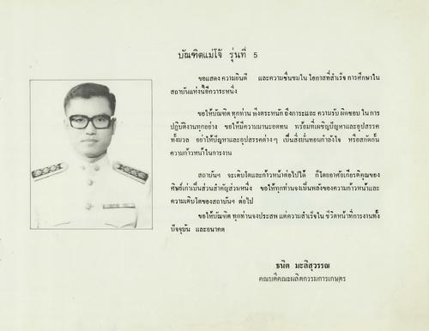
บัณฑิตแม่โจ้ รุ่นที่ 5
ขอแสดงความยินดี และความชื่นชมใน โอกาสที่สําเร็จการศึกษาใน สถาบันแห่งนี้อีกวาระหนึ่ง
ขอให้บัณฑิต ทุกท่าน พึงตระหนักถึงการะและความรับผิดชอบ ในการ ปฏิบัติงานทุกอย่าง ขอให้มีความมานะอดทน พร้อมที่เผชิญปัญหาและอุปสรรค ทั้งมวล อย่าให้ปัญหาและอุปสรรคต่างๆ เป็นสิ่งมั่นทอนกําลังใจ หรือสกัดกั้น ความก้าวหน้าในการงาน
สถาบันฯ จะเติบโตและก้าวหน้าต่อไปได้ ก็โดยอาศัยเกียรติคุณของ ศิษย์เก่าเป็นส่วนสําคัญส่วนหนึ่ง ขอให้ทุกท่านจงเป็นพลังของความก้าวหน้าและ ความเติบโตของสถาบันฯ ต่อไป
ขอให้บัณฑิต ทุกท่านจงประสพแต่ความสําเร็จในชีวิตหน้าที่การงานทั้ง ปัจจุบัน และอนาคต
ธนิต มะลิสุวรรณ คณบดีคณะผลิตกรรมการเกษตร

